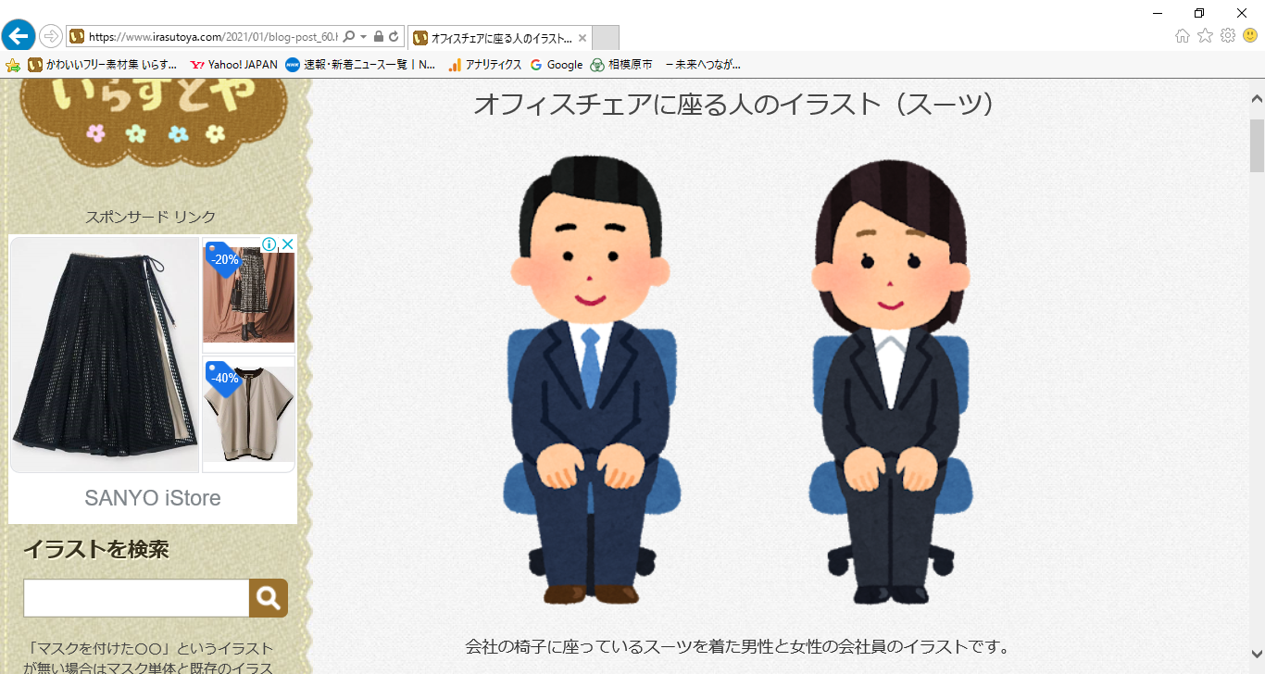



**再就職応援セミナー**

**就職氷河期世代(3５歳～５０歳)のための**

**～就職活動に活かす自己理解（全３回）～**

**自分の興味・関心の高い仕事を見つけ、自分に合ったこれからの働き方を考える機会となるよう、また、自分の強みが伝わる応募書類の作成や面接時における効果的な伝え方などを学び、自信をもって求職活動に挑んでいきましょう♪　※雇用保険の求職活動実績になります**

**内　容**

**講座名**

**日　時**

**会**

**場**

**第**１**回**

**9月14日(火)**

**10:00～11:30**

**現在の自分を見つめて、**

**仕事との相性を調べよう**

**・日本版O‐ＮＥＴを使用した興味、価値観検査や活用法**

**・最近の雇用情勢を踏まえた働き方や、自分に合った仕事の探し方、再就職を目指すための心構え　など**

**【講師】 ハローワーク相模原　就職支援ナビゲーター**

**第**２**回**

**第**３**回**

**9月21日(火)**

**10:00～11:30**

**9月28日(火)**

**10:00～11:30**

**通過率ＵＰ！**

**応募書類の作り方**

**ＷＥＢ面接における効果的な伝え方～具体的な実践を交えて～**

**・履歴書、職務履歴書、添え状の基本的な書き方**

**・会ってみたいと思わせる自己ＰＲポイントの再確認**

**【講師】 篠原淳子 (キャリアコンサルタント)**

**・採用側の視点や自身の強みの整理**

**・ＷＥＢ面接で大切なポイントや社会人としての基本的なマナー**

**【講師】 篠原淳子 （キャリアコンサルタント）**

**ソレイユさがみ（相模原市立男女共同参画推進センター）　セミナールーム　３又は４**

**相模原市緑区橋本6-2-1シティプラザはしもと内（イオン橋本店6階）　ＪＲ橋本駅北口徒歩１分**

**講師**

**篠原淳子（キャリアコンサルタント）****プロフィール ： 長年に渡り、企業での採用面接やキャリア形成面談に携わった後、地方自治体の就労支援センターにて、就活イベントの企画運営や研修講師を担当。現在は、相模原市のミドル世代の方々の就活を支援するために、セミナーの企画・研修講師や個別のカウンセリンングを実施。**

* **セミナーでは、あなたの就職活動をサポートする市内の就労支援機関もご紹介します。**
* **後日個別に相談ができます。日程等詳細はセミナー終了後にお知らせいたします。**

**市内在住の35歳～50歳で求職中の人**

**対象者**

**受講に当たってのご案内**

**無料**

**参加費**

保育あり

2歳以上の

未就学児

**・マスクの着用が必要です**

**・受付で手指消毒及び検温をお願いします**

**・会場には９時３０分から入室可能です**



**定員**

**10**

無料(要予約)

**人**

Mail：[sagamihara@pasona.co.jp](mailto:sagamihara@pasona.co.jp)　URL https://sagamihara-hyougaki.jp/

* この事業は、相模原市が株式会社パソナに委託して行っています。

**お申込み・お問い合わせ**

☎ 03-6740-4943

**電話・メール・専用HPで**

**※申込順　全日程参加できる方優先**

**さがみはらミドルサポートプロジェクト事業事務局へ**



**ＨＰ ☞**

**共催団体：相模原市立男女共同参画推進センター(ソレイユさがみ)**